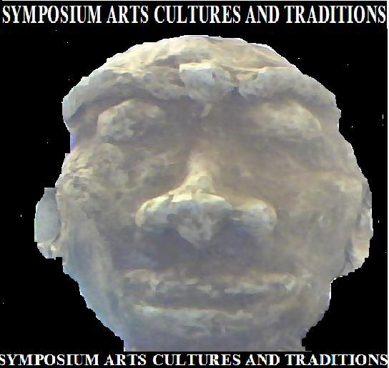

comunicato stampa – Milano, 8 febbraio 2011
THE 4th SYMPOSIUM OF ARTS CULTURES AND TRADITIONS
“for Carnival”
Festival Internazionale di Arte Multietnica mostre, meetings, performances
Ideato e diretto dal M° Michell Campanale
Milano, 15 – 20 febbraio 2011
Il “Symposium Multietnico”, ormai appuntamento annuale di Carnevale, coglie il concetto di “maschera”, intesa come modello di costume e tradizione di un popolo o una comunità etnica, declinandolo in particolare come “diversità culturale”, con le finalità socio-culturali di valorizzare e stimolare il dialogo interculturale e multietnico tra la cittadinanza locale e le varie comunità etniche che Milano ospita attraverso il linguaggio universale dell’arte, per un confronto costruttivo e positivo tra le varie comunita’. IL symposium, individuando le nuove identità artistico culturali locali ed etniche, stimola il pensiero collettivo ad una sempre più intensa considerazione e rispetto verso le comunità etniche e la loro integrazione stimolando la conoscenza e lo studio piu’ profondi dei costumi e sapori che le diverse comunità producono, e che diventano sempre più costume locale.
Il progetto è ideato e diretto dal maestro d’arte, pittore e scultore Michele Campanale, in arte conosciuto come “Michell”. Pittore e scultore da oltre 30 anni, direttore artistico e autore, “Michell” è noto nell’area lombarda per grossi eventi d’arte e spettacolo del circuito artistico no-profit MILANO ARTS FESTIVAL International (piu’ di 200 eventi all’attivo in tutta la Lombardia con oltre 900 artisti partecipanti), che studia sinergie e sinestesie tra i vari linguaggi dell’arte, creando veri e propri spettacoli di arti visive, musicali, danza, cinema e moda. E’ attivo da anni nella campagna di valorizzazione delle diversità culturali e multietniche attraverso il linguaggio universale dell’arte.
L’iniziativa gode del patrocinio di Regione Lombardia, Provincia di Milano/Assessorato alla Cultura, Comune di Milano Tempo Libero, Consolato Generale della Romania a Milano, ed è realizzata in collaborazione con le associazioni Asd Shaolin Temple Italy, Cral Giustizia Milano, Obiettivo Persona, Cultura Italo-Romena Milano.
Ecco il programma delle iniziative:
CONFERENZA STAMPA DI PRESENTAZIONE venerdi 11 febb 2011 h 11,30


La Casa delle culture del mondo, Via Giulio Natta 11, Milano (M1 - Lampugnano)
Con il patrocinio di:
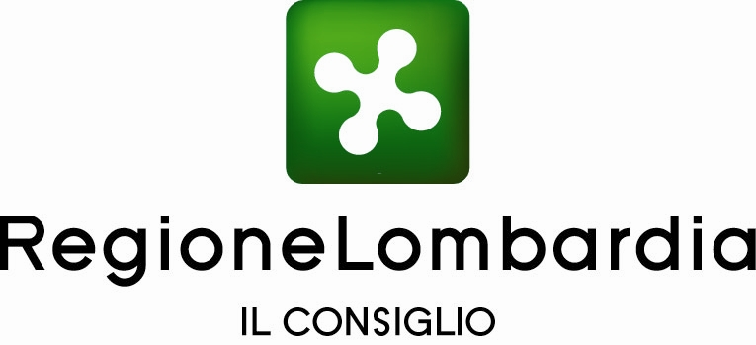
Consulatul General al Romaniei
- Inaugurazione e Presentazione: martedì 15 febbraio 2011, h. 18,30/21,00 Consolato Generale della Romania a Milano – via Gignese 2, Milano (M1 – Lotto) VERNISSAGE mercoledi’ 16 febbraio h 18,30/21,00, inaugura il Console Generale di Romania dr.Tiberiu Mugurel Dinu

Mostre (dal 15 al 20 febbraio 2011) presso:
- La Casa delle culture del mondo, Via Giulio Natta 11, Milano (M1 - Lampugnano)
aperto dal Lun al Ven: 10,00/18,30 (mart 15 e ven 18 febb fino alle 21,00) - Sab e Dom 14,00/23,00
- Consolato Generale della Romania a Milano – via Gignese 2, Milano (M1 – Lotto)
aperto dal Lun al Ven: 17,00/19,00 - Sab e Dom 10,00/13,00

- Gran Gala’ dell’Arte Multietnica “for Carnival”: venerdi’ 18 febbraio h 20,00 presso “Gioia 69” disco-restaurant, via M. Gioia 69 Milano (M3 Sondrio bus 90,91).
Serata di gala, kermesse multietnica (in differita tv in onda su VIDEOSTAR Tv, digitale terrestre).
- Seminario “Shaolin”: sabato 19 febbraio 2011, h 14,00, a cura dell’ASD SHAOLIN TEMPLE Italy, via Parravicini 16 Milano( M3 Sondrio – bus 43).
Info: 333.2199350.
- Forum Internazionale della Multiculturalita’ (meeting, mostre, performance, spettacoli): domenica 20 febbraio 2011 h 14,00/22,00.
La Casa delle culture del mondo, Via Giulio Natta 11, Milano (M1 – Lampugnano)
Presentazione di Liliana Dona’, “musa e venere dell’arte”, moderatore Michell Campanale,
Tutte le iniziative sono a ingresso libero.
Informazioni al pubblico : ASD SHAOLIN TEMPLE ITALY 333.2199350
Uff.Stampa SYMPOSIUM : tel. 331.3614341 – michellstudyforlight@gmail.com

